**CENU IZPĒTES Nr. CI-2020-51**

**“Par tiesībām veikt būvdarbus multifunkcionālas atpūtas vietas izbūvei Bernātos”**

**NOTEIKUMI**

1. **VISPĀRĪGĀ INFORMĀCIJA**
   1. **Pasūtītājs**

Nīcas novada dome

Reģistrācijas Nr.90000031531

Bārtas iela 6, Nīca,

Nīcas pagasts, Nīcas novads, LV-3473

* 1. **Kontaktpersonas**

Par cenu izpētes dokumentāciju: Alise Šlisere, iepirkumu speciāliste, tālr.: 25449086;

e-pasts: [alise.slisere@nica.lv](mailto:alise.slisere@nica.lv)

Par cenu izpētes priekšmetu, apjomu, tehnisko specifikāciju: Ieva Taurinskaite, Attīstības nodaļas vadītāja, tālr.:28220842; e-pasts: [ieva.taurinskaite@nica.lv](mailto:ieva.taurinskaite@nica.lv)

* 1. Informatīvs paziņojums par cenu izpēti publicēts 2020. gada 30.jūnijā pašvaldības mājas lapā [www.nica.lv](http://www.nica.lv) sadaļā „Pašvaldība”, “Iepirkumi”, apakšsadaļā „Cenu izpētes”, https://www.nica.lv/lv/cenu-izpetes-1/
  2. **Piedāvājumi iesniedzami/nosūtāmi** papīra formātāNīcas novada domē Iepirkumu speciālistei (5. kab.) darba laikā[1], Bārtas iela 6, Nīcā, Nīcas pagastā, Nīcas novadā vai elektroniski, ar drošu elektronisko parakstu parakstīti, e-pastā alise.slisere@nica.lv **līdz 2020. gada 7. jūlijam plkst. 14.00.**
  3. Ja piedāvājuma iesniegšanai izmanto citu personu pakalpojumus (nosūta pa pastu vai ar kurjeru), tas ir atbildīgs par piegādi līdz piedāvājumu iesniegšanas vietai 1.4. punktā noteiktā termiņa beigām.
  4. **Prasības** **piedāvājumu noformēšanai**

Pretendentam jāiesniedz piedāvājums slēgtā aploksnē norādītajā vietā un termiņā, kas adresēta:

|  |
| --- |
| **Nīcas novada domei**  **Bārtas iela 6, Nīca, Nīcas pagasts, Nīcas novads, LV-3473**  *ar norādi:*  **Cenu izpētei Nr.CI-2020-51**  ***“*Par tiesībām veikt būvdarbus multifunkcionālas atpūtas vietas izbūvei Bernātos*”***  *Pretendenta kontaktinformācija (nosaukums, reģ. nr. adrese, telefons, fakss, e-pasts)*  **Neatvērt līdz 2020. gada 7.jūlijam plkst. 14.00!** |

* 1. Visiem dokumentiem jābūt sagatavotiem latviešu valodā, paraksttiesīgas vai pilnvarotas (pievienojot pilnvaru) personas parakstītiem, iesniedzamajām kopijām jābūt apliecinātām. Piedāvājuma dokumentiem jābūt cauršūtiem un caurauklotiem tā, lai dokumentus nebūtu iespējams atdalīt, lapām jābūt sanumurētām, norādot kopējo lapu skaitu.
  2. Ja piedāvājumu iesniedz e-pastā ar elektronisko parakstu, e-pasta sūtījuma vēstules tematā norāda *„Piedāvājums Cenu izpētei CI-2020-51”*.
  3. Piedāvājumi, kas nav iesniegti noteiktajā kārtībā vai, kas saņemti pēc norādītā iesniegšanas termiņa beigām, netiek izskatīti un tiek nosūtīti atpakaļ iesniedzējam.
  4. Piedāvājumā iekļautajiem dokumentiem jābūt skaidri salasāmiem, bez labojumiem.
  5. Jautājumus par cenu izpēti var uzdot Pasūtītāja kontaktpersonai e-pastā: iepirkumi@nica.lv līdz 2020. gada 6.jūlijam plkst. 14:00 (ieskaitot). Atbildes tiks publicētas pie paziņojumiem mājas lapā https://www.nica.lv/lv/cenu-izpetes-1/
  6. Pretendenta piedāvājumā norādītās cenas ir līgumcenas (bez PVN).
  7. Ja attiecībā uz piedāvājumu vai atsevišķām tā daļām nepieciešams ievērot komercnoslēpumu, pretendents to norāda savā piedāvājumā, detalizēti norādot, kura informācija pretendenta piedāvājumā ir komercnoslēpums vai cita ierobežotas pieejamības informācija un normatīvo aktu kas to nosaka. Pretendents nevar prasīt ievērot komercnoslēpumu uz tādu informāciju, kas ir vispārpieejama saskaņā ar normatīvajiem aktiem.
  8. Cenu izpēte tiek veikta Eiropas Lauksaimniecības fonda lauku attīstībai atbalstīta projekta “Multifunkcionālas atpūtas vietas izveide Bernātu dabas parkā” (pr. Nr. 19-02-AL13-A019.2203-000002) ietvaros.

1. **INFORMĀCIJA PAR CENU IZPĒTES PRIEKŠMETU** 
   1. **Cenu izpētes priekšmets**

Būvdarbi multifunkcionālas atpūtas vietas izveidei Bernātos, atbilstoši SIA “BM-projekts” izstrādātajai būvniecības ieceres dokumentācijai – Paskaidrojuma rakstam.

* 1. **Līguma izpildes termiņš**

Būvdarbu izpildes termiņš ir 4 (četri) mēneši no būvdarbu līguma noslēgšanas brīža.

* 1. **Norēķinu kārtība**

Līguma izpildē tiek paredzēts avansa maksājums 20% apmērā no līguma cenas. Līdz galīgā pieņemšanas-nodošanas akta saņemšanas Pasūtītāja izmaksātā summa nepārsniedz 90% no Finanšu piedāvājumā norādītās būvdarbu līguma cenas. Galīgais norēķins 10% apmērā no būvdarbu līguma cenas tiek veikts pēc Būvobjekta nodošanas ekspluatācijā.

Piedāvājuma summa ietver visu pienākošos atlīdzību par savlaicīgu, pilnīgu, kvalitatīvu būvdarbu izpildi atbilstoši būvnormatīvu prasībām, kā arī visus izdevumus un izmaksas, kas saistītas ar būvdarbu veikšanu, tajā skaitā – transporta izdevumus, apsekošanas izmaksas, dokumentu sagatavošanas un iesniegšanas izmaksas, kā arī jebkādas citas izmaksas, kas nepieciešamas paredzēto saistību savlaicīgai, pilnīgai un kvalitatīvai izpildei.

Plānotā līgumsumma ir 15 000,00 EUR ar PVN.

1. **PIEDĀVĀJUMA DERĪGUMA TERMIŅŠ**
   1. Piedāvājumam jābūt derīgam vismaz 60 (trīsdesmit) dienas, skaitot no iesniegšanas beigu termiņa dienas, savukārt Pretendentam, ar kuru tiks noslēgts līgums – visu līgumsaistību izpildes laiku, skaitot no noteikumu 1.4. punktā noteiktā piedāvājumu iesniegšanas termiņa beigām. Pretendents piedāvājumam var noteikt ilgāku derīguma termiņu.
2. **PRASĪBAS PRETENDENTIEM UN IESNIEDZAMIE DOKUMENTI**
   1. Pretendents ir reģistrēts, sertificēts vai licencēts atbilstoši normatīvo aktu prasībām un ir tiesīgs sniegt Pasūtītājam nepieciešamos pakalpojumus.
   2. Uz lēmuma pieņemšanas dienu Pretendentam nav nodokļu parādi Latvijā vai valstī, kurā tas reģistrēts vai kurā atrodas tā pastāvīgā dzīvesvieta, tai skaitā valsts sociālās apdrošināšanas obligāto iemaksu parādi, kas kopsummā kādā no valstīm pārsniedz 150 euro.
   3. Pretendents ir reģistrēts Būvkomersantu reģistrā, darbības joma – ēku būvdarbu vadīšana.
   4. Pretendentam ir pieredze vismaz 2 līgumu izpildē pēdējo 5 (piecu) gadu laikā (2015., 2016., 2017., 2018., 2019 un 2020.gads līdz piedāvājumu iesniegšanas termiņa beigām) vai īsākā periodā, kur katra līguma ietvaros veikti būvdarbi ārtelpu labiekārtojumam un katra līguma cena ir vismaz EUR 10 000 (bez PVN). Objekti pabeigti un pieņemti līgumā noteiktā termiņā un kvalitātē.
   5. Pretendentam jānodrošina ēku būvdarbu vadītājs, kuram ir pieredze vismaz 2 līgumu izpildē pēdējo 5 (piecu) gadu laikā (2015., 2016., 2017., 2018., 2019 un 2020.gads līdz piedāvājumu iesniegšanas termiņa beigām) vai īsākā periodā, kur katra līguma ietvaros veikti būvdarbi ārtelpu labiekārtojumam un katra līguma summa ir vismaz EUR 10 000 (bez PVN). Objekti pabeigti un pieņemti līgumā noteiktā termiņā un kvalitātē.
   6. Lai apliecinātu Pretendenta pieredzes atbilstību prasītajam, piedāvājumam pievieno dokumentu, kas apstiprina būvobjekta nodošanu ekspluatācijā.
   7. Lai apliecinātu atbildīgā būvdarbu vadītāja norādīto pieredzi, pievieno dokumentu, kas apstiprina būvdarbu vadītāja pieredzi minētajā objektā.
3. **ĪPAŠI NOTEIKUMI LĪGUMA IZPILDĒ**
   1. Būvdarbu laikā Izpildītājs īsteno un nodrošina radušos atkritumu utilizāciju normatīvajos aktos noteiktajā kārtībā, ievērojot vides aizsardzības prasībām atbilstošus atkritumu apsaimniekošanas principus.
   2. Izpildītājam jānodrošina, ka būvdarbu veikšanas laikā tiks pilnībā ievērotas higiēnas prasības, darba drošība un citi normatīvie dokumenti, kas regulē darbu veikšanu.
   3. Darbu un materiālu apjomi jāskata saistībā ar noteikumos paredzēto. Izpildītājam jāpārliecinās par būvdarbu apjomu un izmēru atbilstību Paskaidrojuma rakstā un pievienotajās apjomu tabulās norādītam un dabā faktiskam apjomam un izmēriem. Izpildītājs ir atbildīgs par kļūdām piedāvājumā, kas radušās nepareizi saprotot vai interpretējot noteiktās prasības.
   4. Izpildītājs pats ir atbildīgs par precīzu darbu tehnoloģijas izvēli, saderīgu materiālu, darbarīku un mehānismu pielietošanu, kā arī par izpildāmo darbu apjomu uzmērīšanu uzdevuma veikšanai. Jebkura neprecizitāte ir jālabo uz Izpildītāja rēķina. Būvdarbu rezultātā objektam nodarītie bojājumi Izpildītājam jānovērš par saviem līdzekļiem.
   5. Ekvivalenti. Ja cenu izpētes dokumentos ir norādīts konkrēts preču vai standarta nosaukums vai kāda cita norāde uz specifisku preču izcelsmi, īpašu procesu, zīmolu vai veidu, pretendents var piedāvāt ekvivalentas preces vai atbilstību ekvivalentiem standartiem, kas atbilst cenu izpētes dokumentos noteiktajām prasībām un parametriem un nodrošina prasīto darbību. Pretendents savā piedāvājumā ar ražotāja dokumentāciju vai kompetentas institūcijas izsniegtu apliecinājumu vai izmantojot jebkādus atbilstošus līdzekļus, tajā skaitā Publisko iepirkumu likuma 22.pantā minētos pierādījumus, pierāda, ka piedāvājums ir ekvivalents un apmierina pasūtītāja prasības, kas izteiktas cenu izpētes dokumentos.
4. **PRETENDENTAM JĀIESNIEDZ**

1. pielikums *“Pretendenta pieteikums”*

*2.* Pielikums *“Finanšu piedāvājums”*

3. Pielikums *“Apliecinājums par pieredzi”*

4. Pielikums *“Atbildīgā būvdarbu vadītāja apliecinājums”*

6.Pielikums *“Tāmes”*

Tehniskā specifikācija bērnu laukuma aprīkojumam saskaņā ar 5.pielikumu[2]

1. **VĒRTĒŠANAS KRITĒRIJI**
   1. Komisija pārliecinās par pretendenta reģistrācijas faktu, saņemot izziņas Elektronisko iepirkumu sistēmā (<https://www.eis.gov.lv/>).
   2. Komisija pārbauda pretendenta tiesības veikt attiecīgos darbus Būvniecības informācijas sistēmā (<https://www.bis.gov.lv/>).
   3. Par pretendentu, kuram būtu piešķiramas līguma slēgšanas tiesības, tiek atzīts tas pretendents, kura piedāvājums ir par zemāko cenu. Līgumu slēdz ar pretendentu, kura piedāvājums atbilst visām cenu izpētes noteikumu prasībām un ir ar viszemāko cenu.
   4. Komisija, pirms lēmuma pieņemšanas, pārbauda vai pretendentam ir nodokļu parāds, dienā, kad pieņemts lēmums par iespējamu līguma slēgšanas tiesību piešķiršanu, Latvijā vai valstī, kurā tas reģistrēts vai kurā atrodas tā pastāvīgā dzīvesvieta, tai skaitā valsts sociālās apdrošināšanas obligāto iemaksu parādi, kas kopsummā kādā no valstīm pārsniedz EUR 150.00 (viens simts piecdesmit euro 00 centi), ievērojot Publisko iepirkumu likuma 9.panta, desmitajā daļā noteikto.
   5. Ja izraudzītais pretendents atsakās slēgt līgumu, tad komisija lemj vai piešķirt līguma slēgšanas tiesības nākamajam pretendentam, kura piedāvājums ir ar nākamo zemāko cenu.
   6. Pasūtītājam, izvērtējot savas attiecīgā brīža finanšu iespējas, ir tiesības līgumu neslēgt, izbeidzot cenu izpēti bez rezultāta.
   7. Cenu izpētes rezultāts tiks publicēts pašvaldības mājas lapā  [<https://www.nica.lv/lv/cenu-izpetes-1/>/](http://www.nica.lv/pasvaldiba/iepirkumi/cenu-izpete/) 5 (piecu) darba dienu laikā pēc lēmuma par līguma slēgšanas tiesību piešķiršanu vai lēmuma par cenu izpētes pārtraukšanu vai izbeigšanu bez rezultāta.

**PIELIKUMĀ**

*1.pielikums – Pretendenta pieteikums (uz 1 lpp.)*

*2.pielikums – Finanšu piedāvājums (uz 1 lpp.)*

*3.pielikums – Apliecinājums par pieredzi (uz 2 lpp.)*

*4. Pielikums - Atbildīgā būvdarbu vadītāja apliecinājums (uz 1 lpp.)*

*5.pielikums – Tehniskā specifikācija (uz 6 lpp.)*

*6.pielikums – Tāmes (uz 6 lpp.)*

*7.pielikums – Paskaidrojuma raksts (uz 27 lpp.)*

*8.pielikums – Līgumprojekts (uz 12 lpp.)*

CI-2020-51

*1. Pielikums*

**PRETENDENTA PIETEIKUMS**

***Par tiesībām veikt būvdarbus multifunkcionālas atpūtas vietas izbūvei Bernātos***

|  |  |  |  |  |
| --- | --- | --- | --- | --- |
| **Informācija par pretendentu** | | | | |
| Pretendenta nosaukums (vai vārds, uzvārds): | |  | | |
| Reģistrācijas numurs (vai personas kods): | |  | | |
| Juridiskā adrese: | |  | | |
| Pasta adrese: | |  | | |
| Tālrunis: | |  | Fakss: |  |
| E-pasta adrese: | |  | | |
| Vispārējā interneta adrese: | |  | | |
|  | | | | |
| **Finanšu rekvizīti¹** | | | | |
| Bankas nosaukums: |  | | | |
| Bankas kods: |  | | | |
| Konta numurs: |  | | | |
|  | | | | |
| **Informācija par pretendenta kontaktpersonu** | | | | |
| Vārds, uzvārds: |  | | | |
| Ieņemamais amats: |  | | | |
| Tālrunis: |  | | Fakss: |  |
| E-pasta adrese: |  | | | |

**Parakstot šo piedāvājumu, Pretendents apliecina, ka:**

1. Pretendentam nav pasludināts maksātnespējas process, (izņemot gadījumu, kad maksātnespējas procesā tiek piemērota sanācija vai cita līdzīga veida pasākumu kopums, kas vērsts uz iespējamo bankrota novēršanu un maksātnespējas atjaunošanu), apturēta vai pārtraukta tā saimnieciskā darbība, uzsākta tiesvedība par tā bankrotu vai līdz līguma izpildes paredzamajam beigu termiņam tas būs likvidēts;
2. Pretendentam Latvijā un valstī, kurā tas reģistrēts vai atrodas tā pastāvīgā dzīvesvieta (ja tas nav reģistrēts Latvijā vai Latvijā neatrodas tā pastāvīgā dzīvesvieta) nav nodokļu parādi, tajā skaitā valsts sociālās apdrošināšanas iemaksas, kas kopsummā pārsniedz 150 euro;
3. visa piedāvājumā sniegtā informācija ir patiesa;
4. gadījumā, ja tikšu atzīts par cenu izpētes uzvarētāju, kā atbildīgā persona līguma izpildes laikā tiks nozīmēts *_____________________(vārds, uzvārds), tālrunis _____________, e-pasts___________________.*

*(Piedāvājumu paraksta Pretendenta paraksta tiesīgā amatpersona vai pilnvarotā persona)*

|  |  |
| --- | --- |
| **Vārds, uzvārds, amats** |  |
| **Paraksts** |  |
| **Datums** |  |

CI-2020-51

*2. Pielikums*

**FINANŠU PIEDĀVĀJUMS**

Ar šo ______________________________ (*pretendenta nosaukums, reģistrācijas Nr.*) iesniedzu piedāvājumu Nīcas novada domes rīkotajā cenu izpētē ***„Par tiesībām veikt būvdarbus multifunkcionālas atpūtas vietas izbūvei Bernātos”*** par šādu cenu:

|  |  |  |  |
| --- | --- | --- | --- |
| **Cenu izpētes priekšmets** | **Cena bez PVN**  **(EUR)** | **PVN**  **(EUR)** | **Cena ar PVN**  **(EUR)** |
| Būvdarbi | * |  |  |

*Cena kas tiek vērtēta

**Objekts:** Multifunkcionāla atpūtas vieta Bernātos

**Parakstot šo piedāvājumu, Pretendents apliecina, ka:**

1. apņemas darbus veikt noteikumu 2.2. punktā minētajā termiņā un nodrošināt objektam 3 (trīs) gadu garantijas laiku pēc būvobjekta nodošanas ekspluatācijā;
2. ir iepazinies ar cenu izpētes noteikumiem, tā pielikumiem un būvniecības ieceres dokumentāciju “Multifunkcionāla atpūtas vieta Bernātos” un piekrīt tajos iekļautajiem nosacījumiem;
3. finanšu piedāvājumā ir paredzēti visi riski un finanšu piedāvājuma izmaksās ir iekļauti visi izdevumi, kas nepieciešami kvalitatīvai darbu veikšanai atbilstoši cenu izpētes noteikumu nosacījumiem un iesniegtajam piedāvājumam;
4. viņa rīcībā ir visi nepieciešamie tehniskie un personāla resursi, lai kvalitatīvi un savlaicīgi veiktu darbus atbilstoši tehniskajai specifikācijai;
5. nodrošinās darba drošības, ugunsdrošības nosacījumu ievērošanu un vides aizsardzības prasības;
6. šis Piedāvājums ir sagatavots individuāli un nav saskaņots ar konkurentiem;
7. šī piedāvājuma derīguma termiņš ir _______________________ *(vismaz 2 mēneši, skaitot no iesniegšanas beigu termiņa dienas).*

*(Piedāvājumu paraksta Pretendenta paraksta tiesīgā amatpersona vai pilnvarotā persona)*

|  |  |
| --- | --- |
| **Vārds, uzvārds, amats** |  |
| **Paraksts** |  |
| **Datums** |  |

CI-2020-51

*3. Pielikums*

**APLIECINĀJUMS PAR PRETENDENTA PIEREDZI**

*(Tabulā norāda informāciju atbilstoši nolikuma 4.4. punktā noteiktajam)*

|  |  |
| --- | --- |
| **1** | |
| Pasūtītājs |  |
| Izpildītājs |  |
| Līguma priekšmets |  |
| Līguma summa EUR, bez PVN | *\*ne mazāk par 10 000 EUR bez PVN* |
| Objekta ekspluatācijā nodošanas datums |  |
| Kontaktinformācija atsauksmju iegūšanai (kontaktpersona, amats, tālr. nr., e-pasts) |  |
| *Lai apliecinātu Pretendenta pieredzes atbilstību prasītajam, piedāvājumam pievieno dokumentu, kas apstiprina būvobjekta nodošanu ekspluatācijā.* | |

|  |  |
| --- | --- |
| **2** | |
| Pasūtītājs |  |
| Izpildītājs |  |
| Līguma priekšmets |  |
| Līguma summa EUR, bez PVN | *\*ne mazāk par 10 000 EUR bez PVN* |
| Objekta ekspluatācijā nodošanas datums |  |
| Kontaktinformācija atsauksmju iegūšanai (kontaktpersona, amats, tālr. nr., e-pasts) |  |
| *Lai apliecinātu Pretendenta pieredzes atbilstību prasītajam, piedāvājumam pievieno dokumentu, kas apstiprina būvobjekta nodošanu ekspluatācijā.* | |

**Apliecinājums par atbildīgā BŪVDARBU VADĪTĀJa pieredzi**

*(Tabulā norāda informāciju atbilstoši nolikuma 4.5. punktā noteiktajam.)*

|  |  |
| --- | --- |
| **1** | |
| Sertificētā speciālista vārds, uzvārds |  |
| Pasūtītājs |  |
| Izpildītājs |  |
| Līguma priekšmets |  |
| Līguma summa, EUR, neskaitot PVN | *\*ne mazāk par 10 000 EUR bez PVN* |
| Speciālista pienākumi norādītā līguma izpildē |  |
| Kontaktinformācija atsauksmju iegūšanai (kontaktpersona, amats, tālr.nr., e-pasts) |  |
| *Par atbildīgā būvdarbu vadītāja norādīto pieredzes objektu pievieno dokumentu, kas apstiprina minētā būvdarbu vadītāja pieredzi objektā.* | |

|  |  |
| --- | --- |
| **2** | |
| Sertificētā speciālista vārds, uzvārds |  |
| Pasūtītājs |  |
| Izpildītājs |  |
| Līguma priekšmets |  |
| Līguma summa, EUR, neskaitot PVN | *\*ne mazāk par 10 000 EUR bez PVN* |
| Speciālista pienākumi norādītā līguma izpildē |  |
| Kontaktinformācija atsauksmju iegūšanai (kontaktpersona, amats, tālr.nr., e-pasts) |  |
| *Par atbildīgā būvdarbu vadītāja norādīto pieredzes objektu pievieno dokumentu, kas apstiprina minētā būvdarbu vadītāja pieredzi objektā.* | |

*(Piedāvājumu paraksta Pretendenta paraksta tiesīgā amatpersona vai pilnvarotā persona)*

|  |  |
| --- | --- |
| Pretendents: |  |
| Amatpersonas vai pilnvarotās personas paraksts: |  |
| Parakstītāja vārds, uzvārds un amats: |  |
| Datums: |  |

CI-2020-51

*4. Pielikums*

ATBILDĪGĀ BŪVDARBU VADĪTĀJA APLIECINĀJUMS

Ar šo, _________________________________________ (vārds, uzvārds, atbilstošā sertifikāta numurs), **lai apliecinātu, ka mana kvalifikācija atbilst cenu izpētes dokumentos noteiktajām prasībām:**

1. Apliecinu, ka esmu informēts par to, ka __________________________________ (*Pretendenta nosaukums, reģistrācijas numurs)* iesniegs piedāvājumu Nīcas novada domes (Reģ. Nr. 90000031531) organizētā cenu izpētē ***„Par tiesībām veikt būvdarbus multifunkcionālas atpūtas vietas izbūvei Bernātos”.***
2. Gadījumā, ja ar Pretendentu tiks noslēgts līgums, apņemos veikt *atbildīgā būvdarbu vadītāja* pienākumus saskaņā ar šiem cenu izpētes noteikumiem un atbilstošajiem normatīvajiem aktiem;

Paraksts: _____________________________________

Vārds, uzvārds: __________________________________

CI-2020-51

*5. Pielikums*

**TEHNISKĀ SPECIFIKĀCIJA**

***IZGLĪTOJOŠIE STENDI***

Izgatavot un uzstādīt trīs katedras veida stendus, uz kuriem var piestiprināt informatīvo planšeti 90 x 120 cm. Visiem 3 izglītojošiem stendiem jābūt identiskiem pēc izmēriem, izgatavošanas materiāla un stiprinājumiem.

|  |  |  |
| --- | --- | --- |
| **Nr.p.k.** | **Prasības** | **Prasības raksturojums** |
| 1. | apjoms | 3 gab. |
| 2. | piegādes un uzstādīšanas vieta | Bernātu dabas parks, “Jūraskāpas”, Nīcas pagasts, Nīcas novads (kad.nr.64780080368) |
| 3. | parametri | * garums 1200 mm * platums 900 mm * izklājuma/pamatnes slīpums 30° * augstums no zemes virsmas 800 mm * stenda rāmja konstrukciju risina Izpildītājs, ņemot vērā, ka stendam jāiztur liela vēja pretestība un pie tā tiks stiprināta informatīvā planšete ar izmēru 1200 mm x 900 mm; * informācijas stends turas uz 2 kājām, kuras ierok zemē 700mm dziļumā, papildu stabilitātei apakšā stiprina šķērskokus |
| 4. | izgatavošanas materiāls | * impregnēts skujkoks; * pirms uzstādīšanas koksnei paredzēt dziļo, 3. vai 4.klases impregnēšanu brūnā tonī; * kokmateriāla virszemes konstrukcijai jābūt brūnā tonī, pirms krāsas iegādes un elementu krāsošanas tonis saskaņojams ar Pasūtītāju |
| 5. | stiprinājumi | koka elementu savienošanai izmantojamas hromētas koka skrūves, bultskrūves un naglas (pēc nepieciešamības) |

**Attēliem ir tikai ilustratīva nozīme!**

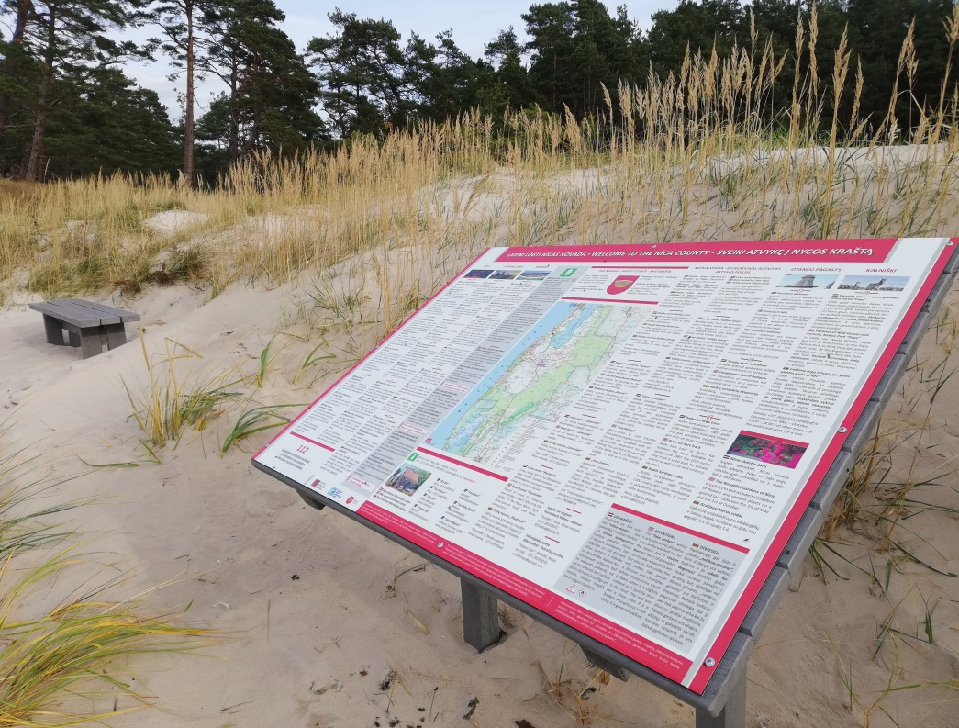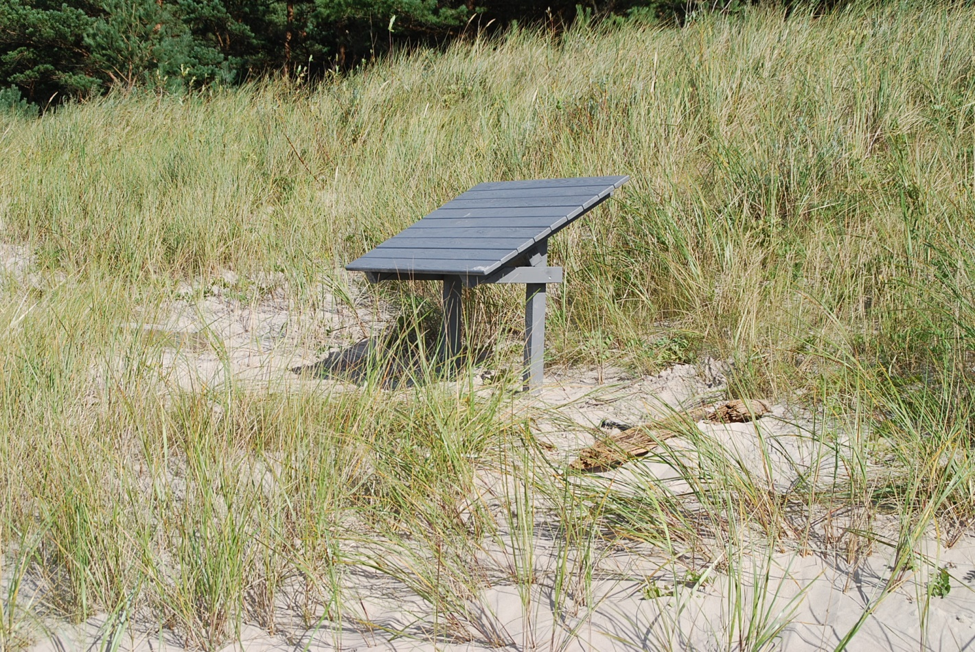

***BĒRNU LAUKUMS***

Pretendents piedāvā daudzfunkcionāla rotaļu kompleksa variantu, kas var sastāvēt no viena lielāka multifunkcionāla kompleksa, vai arī vairākām atsevišķām iekārtām, kas kopā izpilda minētās minimālās tehnisko specifikāciju prasības, kā arī nodrošina lielāko funkcionalitāti un dažādību. Pretendents daudzfunkcionālajam rotaļu kompleksam vai vairāku kompleksu risinājumam var piedāvāt dažādus grozāmus un pārvietojamus papildelementus, papildus tiltiņus, tīklus, funkcionālos elementus, kas iekārtas padara interesantākas un daudzpusīgāk izmantojamas.

Jāparedz, ka rotaļu komplekss vai vairāku atsevišķu iekārtu grupa ietver vismaz:

* divas šūpoles dažādu vecuma grupu bērniem;
* vismaz vienu slidkalniņu 3-14 gadu veciem bērniem;
* smilšu kasti ar transformējamu vāku.

|  |  |  |
| --- | --- | --- |
| **Nr.p.k.** | **Prasības** | **Prasības raksturojums** |
| **ŠŪPOLES[3]** | | |
| 1. | apjoms | 1 komplekss vai vairākas atsevišķas iekārtas |
| 2. | piegādes un uzstādīšanas vieta | Bernātu dabas parks, “Jūraskāpas”, Nīcas pagasts, Nīcas novads (kad.nr.64780080368) |
| 3. | apraksts | Pretendents var piedāvāt šūpoles uz vienvietīga, dubulta vai kombinēta šūpoļu rāmja. Jāparedz vismaz viens gumijas sēdeklis ar speciālajiem balstiem bērniem līdz 3 gadu vecumam un viens klasiskais šūpoļu sēdeklis bērniem līdz 14 gadu vecuma. |
| 4. | vecuma grupa | 1-3 un 3-14 gadi |
| 5. | izgatavošanas materiāls | * šūpoļu rāmis - impregnēts, līmēts koks un/vai cinkots un/vai pulverkrāsots tērauds; * šūpoļu sēdekļi - pārklātas ar gumijotu pārklājumu; * ķēdes - no nerūsējošā tērauda vai karsti cinkota tērauda |
| 6. | krāsa | * nav noteikta (ja ir iespējamas dažādas krāsu variācijas, izpildītājs pirms šūpoļu pasūtīšanas, saskaņo krāsu ar pasūtītāju) |
| 7. | stiprinājumi | * visas skrūvju vietas nosegtas ar plastikāta uzlikām vai izmantotas skrūves ar noapaļotām galvām, lai novērstu bērnu savainošanās risku; * stiprinājums zemē - ar betona enkuriem nostiprināmas gruntī (iebetonētas) ne mazāk kā 0.70 m dziļumā * visiem pamatiem jāatrodas zem zemes |
| 8. | atbilstība standartiem | * atbilst standartiem LVS EN 1176 „Spēļu laukumu aprīkojums un pārklājums”; * rotaļu kompleksa vai atsevišķās iekārtas atbilstību minētajiem drošības standartiem nepieciešams apliecināt ar sertifikātu; * iekārtai apkārt jāievēro drošības zona, saskaņā ar drošības standartu LVS EN 1176 |
| https://laukumi.lv/image/cache/new_images/main/0503-3-800x800.jpg  ***Attēlam ir tikai ilustratīva nozīme!*** | | |
| **Nr.p.k.** | **Prasības** | **Prasības raksturojums** |
| **SLIDKALNIŅŠ[4]** | | |
| 1. | apjoms | 1 gab. |
| 2. | piegādes un uzstādīšanas vieta | Bernātu dabas parks, “Jūraskāpas”, Nīcas pagasts, Nīcas novads (kad.nr.64780080368) |
| 3. | apraksts | Pretendents var piedāvāt atsevišķi stāvošu slidkalniņu vai slidkalniņš var būt arī viena daļa no multifunkcionāla rotaļu kompleksa. Slidkalniņa augstums ne mazāks kā 2 metri. |
| 4. | vecuma grupa | 3-14 gadi |
| 5. | izgatavošanas materiāls | * šļūcamā daļa – nerūsējošais tērauds vai PVC; * rāmis - impregnēts, līmēts koks un/vai HDPE plastikāts |
| 6. | krāsa | * nav noteikta (ja ir iespējamas dažādas krāsu variācijas, izpildītājs pirms slidkalniņa pasūtīšanas, saskaņo krāsu ar pasūtītāju) |
| 7. | stiprinājumi | * visas skrūvju vietas nosegtas ar plastikāta uzlikām vai izmantotas skrūves ar noapaļotām galvām, lai novērstu bērnu savainošanās risku; * stiprinājums zemē - ar betona enkuriem nostiprināms gruntī (iebetonētas) * visiem pamatiem jāatrodas zem zemes |
| 8. | atbilstība standartiem | * atbilst standartiem LVS EN 1176 „Spēļu laukumu aprīkojums un pārklājums”; * rotaļu kompleksa vai atsevišķās iekārtas, ja tiek piedāvāta atsevišķi stāvoša iekārta, nevis multifunkcionāls komplekss, atbilstību minētajiem drošības standartiem nepieciešams apliecināt ar sertifikātu; * iekārtai apkārt jāievēro drošības zona, saskaņā ar drošības standartu LVS EN 1176 |
| Product photo https://laukumi.lv/image/cache/catalog/all-images/55-T103-main-800x800.jpg  ***Attēliem ir tikai ilustratīva nozīme!*** | | |
| **Nr.p.k.** | **Prasības** | **Prasības raksturojums** |
| **SMILŠU KASTE AR SALOKĀMU VĀKU[5]** | | |
| 1. | apjoms | 1 gab. |
| 2. | piegādes un uzstādīšanas vieta | Bernātu dabas parks, “Jūraskāpas”, Nīcas pagasts, Nīcas novads (kad.nr.64780080368) |
| 3. | apraksts | Pretendents var piedāvāt atsevišķi stāvošu smilšu kasti vai arī smilšu kaste var būt viena daļa no multifunkcionāla rotaļu kompleksa. Smilšu kastei jābūt aprīkotai ar transformējamu vāku, kurš transformējas par sēdvirsmu. Izpildītājam jāveic arī smilšu kastes uzpildīšana ar jūrmalas smilti! |
| 4. | parametri | * garums ne mazāk 1,50m * platums ne mazāk kā 1,50m * augstums ne mazāk kā 19 cm |
| 5. | izgatavošanas materiāls | dziļi impregnēts kokmateriāls |
| 6. | krāsa | tumši brūna |
| 7. | stiprinājumi | * visas skrūvju vietas nosegtas ar plastikāta uzlikām vai izmantotas skrūves ar noapaļotām galvām, lai novērstu bērnu savainošanās risku; * stiprinājums zemē nav nepieciešams |
| Koka dārza mājas, Koka lapenes, Lapegles terases dēļi, Malka un ...  ***Attēliem ir tikai ilustratīva nozīme!*** | | |

CI-2020-51

*6. Pielikums*

**TĀMES**

*(Pievienots atsevišķi)*

CI-2020-51

*7. Pielikums*

**BŪVNIECĪBAS IECERES DOKUMENTĀCIJA – PASKAIDROJUMA RAKSTS**

*(Pievienots atsevišķi)*

CI-2020-51

*8. Pielikums*

**LĪGUMPROJEKTS**

*(Pievienots atsevišķi)*

1. Katru darba dienu: 8:30 – 12:00 un 12:30 - 17:00, izņemot pirmdienās līdz 18:00, piektdienās līdz 16:00. Pirmssvētku dienās darba laiks saīsināts par 2 stundām.
2. Pretendents, iesniedzot piedāvājumu, piedāvājumam pievieno dokumentus, kuros ietverta šūpoļu vizualizācija, skice ar izmēriem, tehniskā specifikācija, lai pasūtītājs varētu pārliecināties par piedāvāto šūpoļu atbilstību prasībām, un atbilstības sertifikāts standartam LVS EN 1176.
3. Pretendents, iesniedzot piedāvājumu, piedāvājumam pievieno dokumentus, kuros ietverta šūpoļu vizualizācija, skice ar izmēriem, tehniskā specifikācija, lai pasūtītājs varētu pārliecināties par piedāvāto šūpoļu atbilstību prasībām, un atbilstības sertifikāts standartam LVS EN 1176.
4. Pretendents, iesniedzot piedāvājumu, piedāvājumam pievieno dokumentus, kuros ietverta slidkalniņa vizualizācija, skice ar izmēriem, tehniskā specifikācija, lai pasūtītājs varētu pārliecināties par piedāvātā slidkalniņa atbilstību prasībām, un atbilstības sertifikāts standartam LVS EN 1176.
5. Pretendents, iesniedzot piedāvājumu, piedāvājumam pievieno dokumentus, kuros ietverta smilšu kastes vizualizācija, skice ar izmēriem, tehniskā specifikācija, lai pasūtītājs varētu pārliecināties par piedāvātās smilšu kastes atbilstību prasībām.